Мастер – класс
по изготовлению дидактического пособия
«Снежная буря»
Цель: развитие речевого дыхания, силы, плавности, длительности выдоха.
Итак, начинаем!!
Для изготовления «Снежной бури» нам понадобятся:
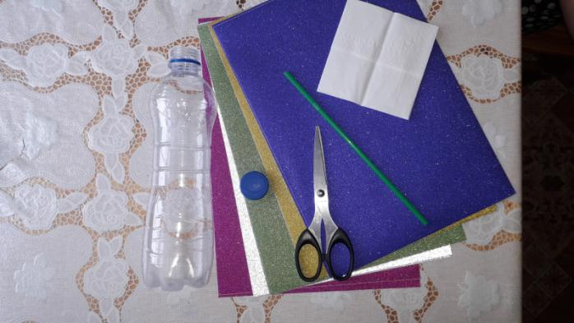
- пластиковая бутылка;
- ножницы;
- коктейльная трубочка;
- салфетка;
- самоклеющаяся бумага (для украшения бутылки).

- Украшаем бутылку по своему желанию, но нельзя обклеивать полностью (иначе не увидите бурю).
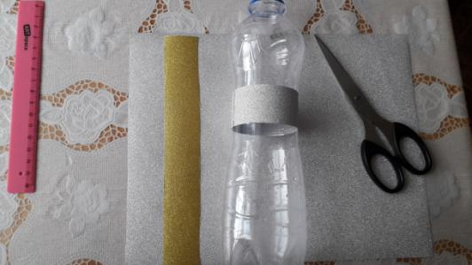
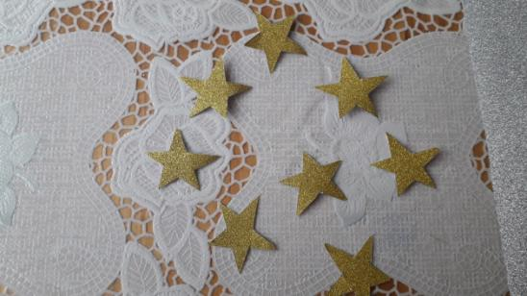
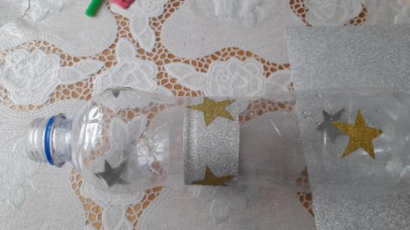
- В крыжке делаем отверстие и вставляем коктейльную трубочку.
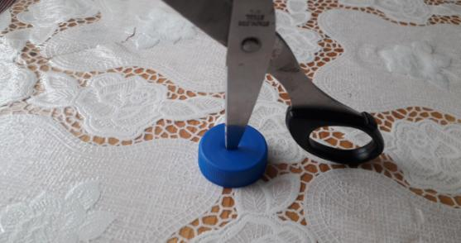
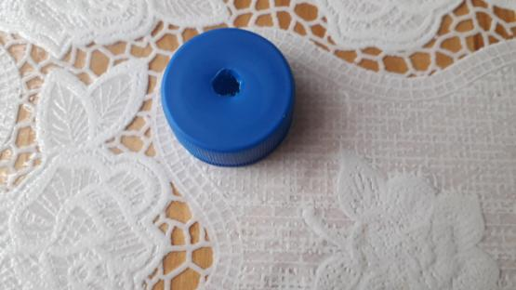
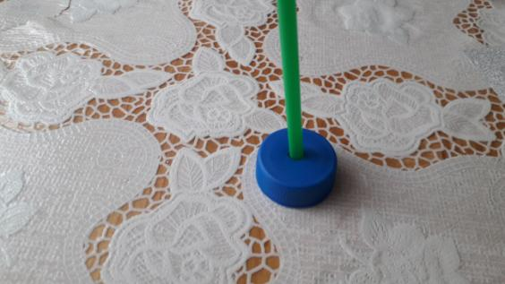
- Из салфетки вырезаем кружочки или снежинки (звездочки).
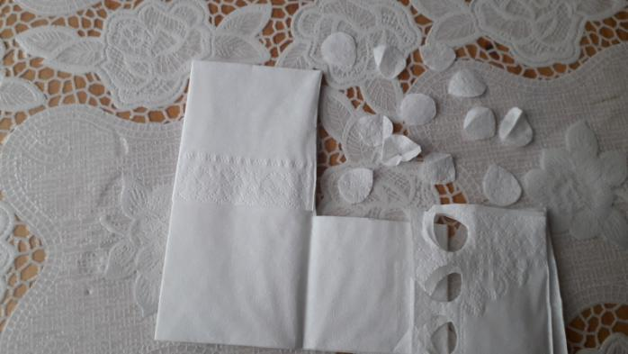
- Засыпаем их в бутылку, закрываем крышку с коктейльной трубочкой.
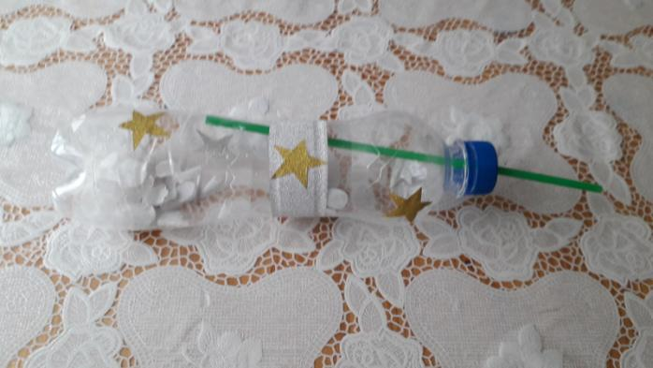

- В бутылке делаем несколько отверстий.
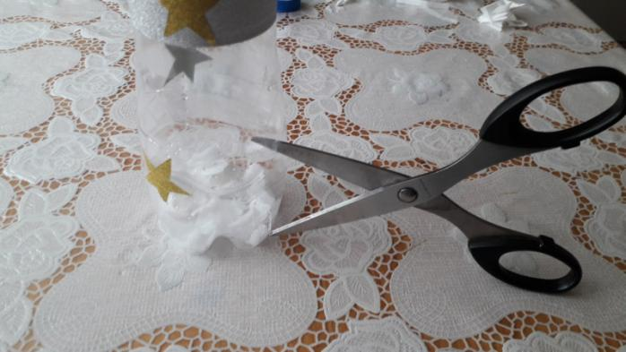
- Дуем в трубочку, кусочки салфетки взлетают (снежная буря).
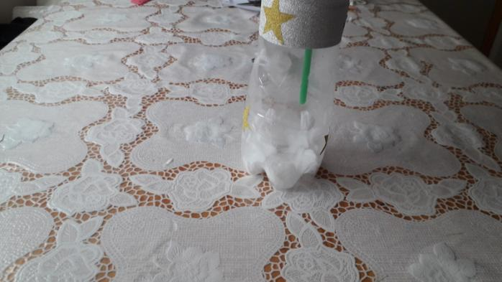

Правила проведения
дыхательных упражнений:

- во время выполнения дыхательных упражнений НЕ оставлять ребенка одного;

- выполнять в хорошо проветриваемом помещении;

- обязательно до еды или через 3 часа после еды;

- продолжительность упражнений -
от 3 до 6 минут;

- нагрузка постепенно увеличивается;

- вдох через нос, выдох через рот;

- следить, чтобы во время вдоха плечи не поднимались;

- следить, чтобы во время выдоха щеки не надувались (можно придерживать руками).

